Logo Cyngor Sir Ddinbych

# Cwblhau Camau Adolygu Cyfnod Prawf

1. Agorwch iTrent Electric.
2. Cliciwch ar ‘People’ ar y brif ddewislen.

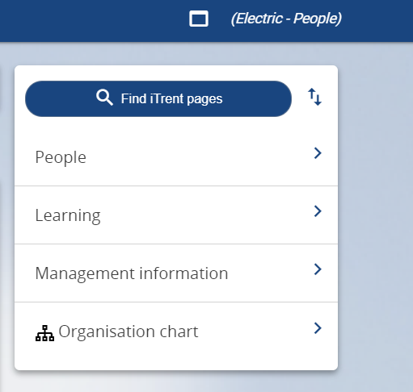

1. Dewiswch y gweithiwr o’ch rhestr o weithwyr neu drwy chwilio am y gweithiwr (fel y dangosir yn y ddelwedd nesaf).

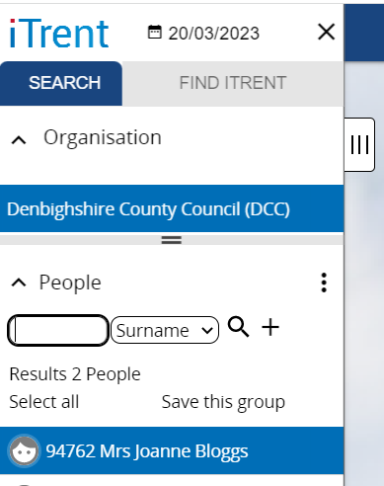

Bydd cerdyn crynodeb y gweithiwr yn ymddangos.

1. Cliciwch ar y ffolder ‘Probationary Period’ yn adran LINKS cerdyn crynodeb y gweithiwr (mae’r adran LINKS ar y gwaelod).

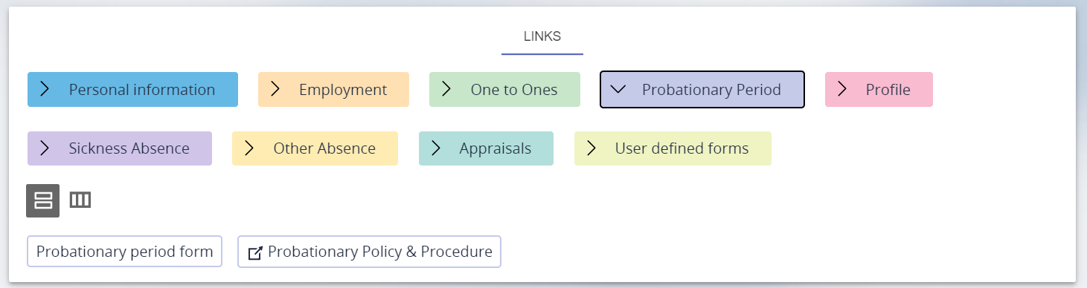

1. Cliciwch ar “Probationary period form”

Bydd y ffurflen Adolygiad Cyfnod Prawf yn agor:

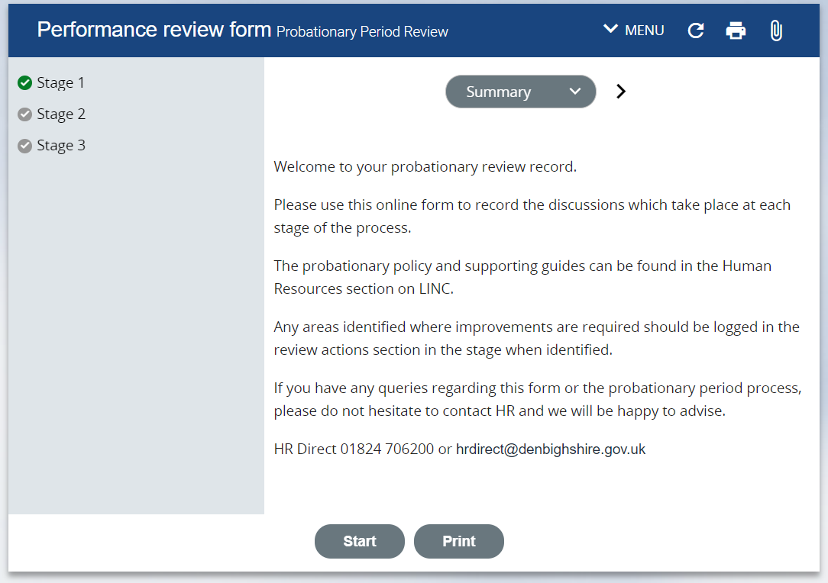

**Os** nad yw’r ffurflen yn agor, gwiriwch yn y brif ddewislen bod y ffurflenni ‘Adhoc Performance Review’ a Probationary Period Review**’** wedi cael eu hamlygu – os nad yw’r ffurflenni wedi cael eu hamlygu, cysylltwch ag AD.

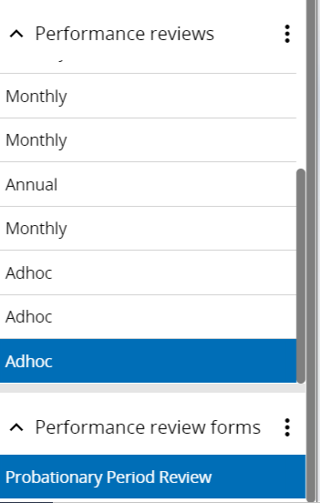

1. Cliciwch ar y Cam yr ydych eisiau ei gwblhau. E.e. Cam 1

Bydd y ffurflen yn agor gan ddangos y dyddiadau allweddol ar y top:

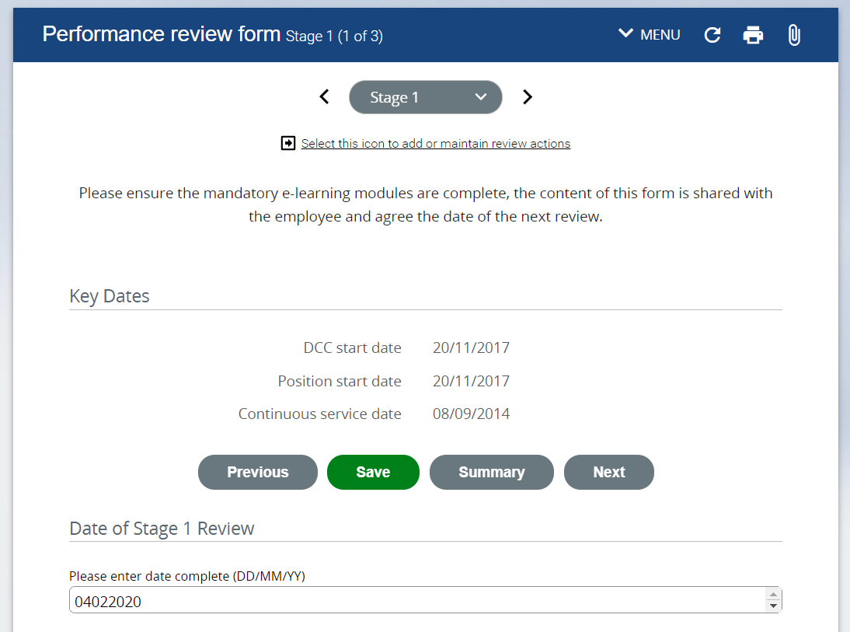

1. Rhowch ddyddiad y cwblhawyd yr adolygiad cam

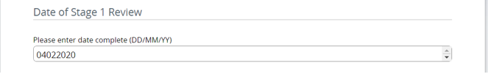

1. Defnyddiwch y botymau Radio i gwblhau’r adran ‘Performance Areas’

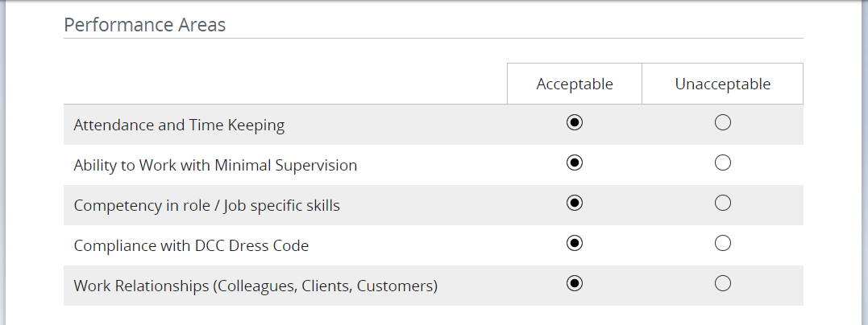

1. Ehangwch y Sgiliau drwy glicio ar y saeth dde cyn ‘Skills’ a gwiriwch y sgiliau sydd wedi cael eu cwblhau

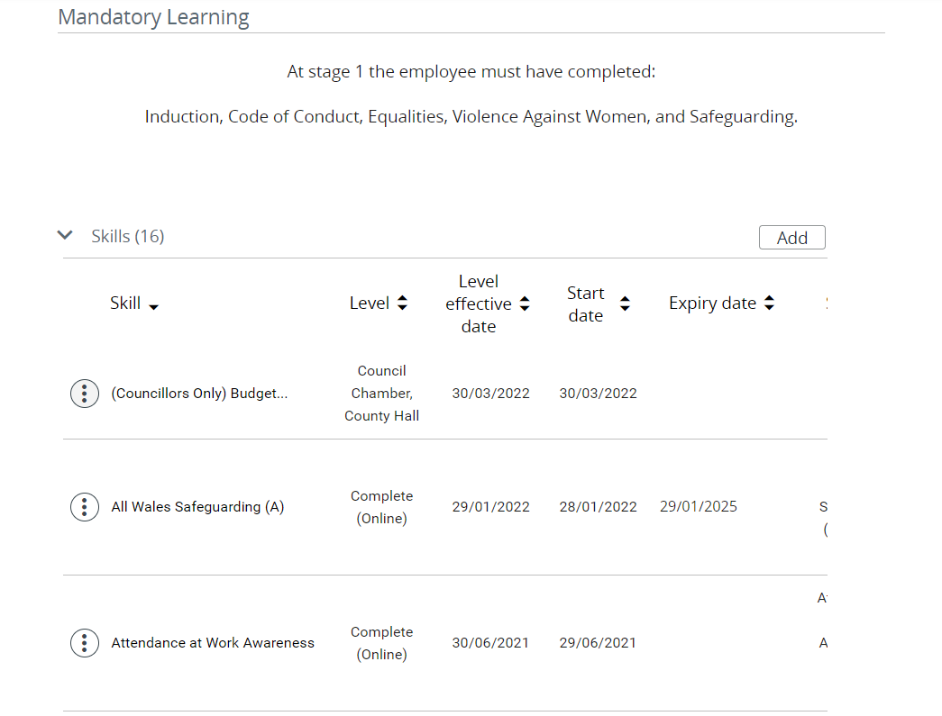

1. Ticiwch y blwch gwirio os yw’r dysgeidiaeth ar gyfer y cam wedi cael ei gwblhau

Delwedd o’r blwch gwirio ar gyfer cwblhau dysgeidiaeth gorfodol

1. Cwblhewch yr adran crynodeb a rhowch unrhyw sylwadau yr hoffech chi neu’r gweithiwr ei wneud.

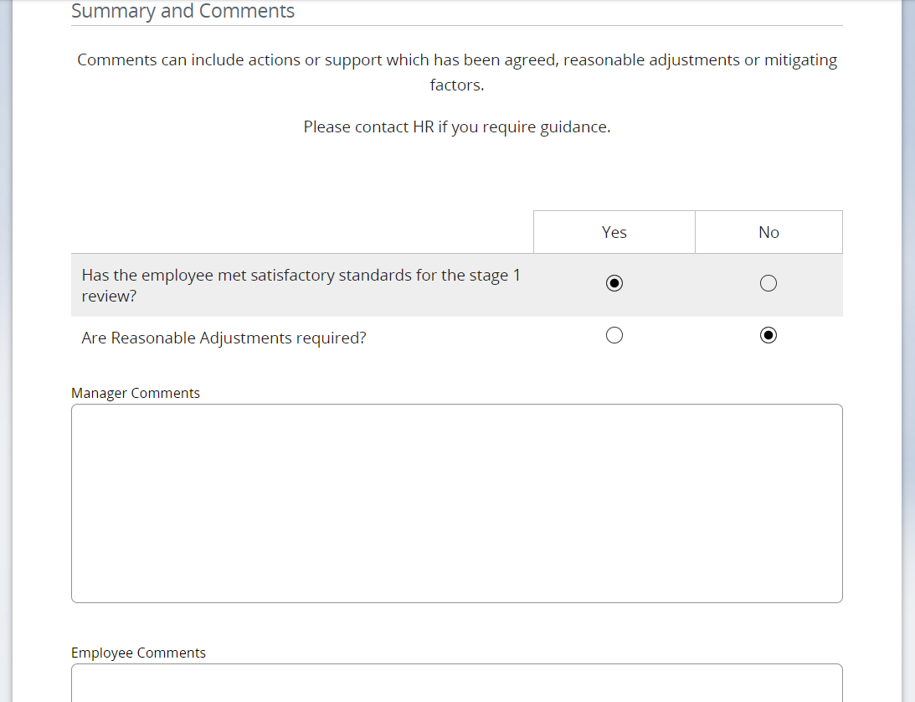

1. Cliciwch ar “Save”.



1. I ddychwelyd i’r Cerdyn Crynodeb Gweithiwr cliciwch ar enw’r gweithiwr.



1. Gwnewch y camau hyn ar gyfer pob cam ond **peidiwch** â chyflwyno’r ffurflen tan i’r 3 cam gael eu cwblhau a phan fydd y cwestiwn terfynol wedi cael ei ateb (A yw’r gweithiwr wedi pasio’r broses cyfnod prawf?).

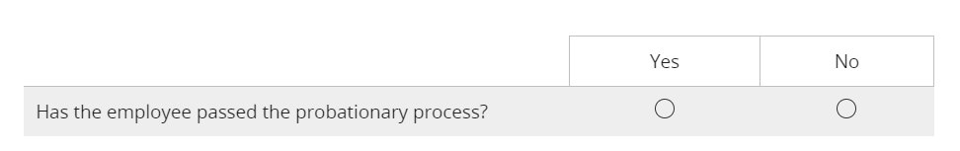

1. Er mwyn cyflwyno’r ffurflen, ewch i’r dudalen crynodeb ar y ffurflen drwy ei ddewis ar y ddewislen llwyd:

Delwedd o’r ddewislen camau

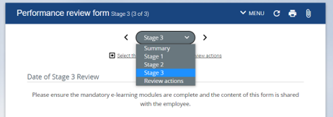

1. Cliciwch ar ‘Submit’

